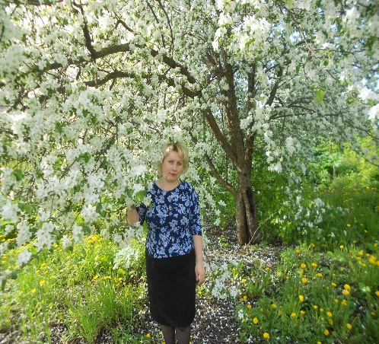  ^{(фотопортрет}  ^{4×6 см)} | Информационная карта участника  районного конкурса  «Самый классный классный - 2022»  Москвина  Наталия Владимировна

1. Общие сведения
Муниципальный район (городской округ) | Янтиковский район
Населенный пункт | с.Турмыши
Дата рождения (день, месяц, год) | 27.02.1983 г.
Место рождения | Чувашская Республика, Янтиковский район,  с. Яншихово-Норваши, ул. Х.Семеня, д.13
Адреса в Интернете (сайт, блог и т.д.), где можно познакомиться с участником и публикуемыми им материалами
2. Работа
Место работы (наименование образовательной организации в соответствии с уставом) | Муниципальное бюджетное общеобразовательное учреждение «Турмышская средняя общеобразовательная школа» Янтиковского района
Занимаемая должность, преподаваемые предметы | Учитель начальных классов
Классное руководство в настоящее время, в каком классе | 11лет, 4 класс
Общий трудовой и педагогический стаж (полных лет на момент заполнения анкеты) | Общий стаж-18, педагогический-17 лет
Квалификационная категория | 1 категория
Почетные звания и награды (наименования и даты получения) | Почетная грамота отдела образования администрации Янтиковского района, приказ от 24.07.2013 №94.  Почетная грамота главы администрации Янтиковского района, распоряжение администрации Янтиковского района от 30.09.2015 №139-р
3. Образование
Название и год окончания учреждения профессионального образования | РГОУ СПО «Канашский педагогический колледж» Министерства образования Чувашской Республики 25 июня 2003 года.  Государственное образовательное учреждение высшего профессионального образования «Чувашский государственный педагогический университет им. И.Я. Яковлева» 24 мая 2007 года.
Специальность, квалификация по диплому | «Педагогика и методика начального образования», учитель начальных классов
Дополнительное профессиональное образование за последние три года (наименования образовательных программ, модулей, стажировок и т.д., места и сроки их получения) | Удостоверение о повышении квалификации ООО «Центр инновационного образования и воспитания». «Организация деятельности педагогических работников по классному руководству» г. Саратов от «11»августа .2020 г.  Удостоверение о повышении квалификации на тему: «Педагогика и методика начального образования в рамках ФГОС». «Учебный центр ПРОФЗНАНИЯ» от «21» февраля 2020 г. г.Саранск  ООО «Учебный центр ПРОФЗНАНИЯ»  по программе: «Педагог-дефектолог специального (дефектологического) образования присвоена квалификация: учитель-логопед от «18» ноября 2021 г.  г. Саранск
Основные публикации (в т. ч. брошюры, книги) | -
4. Общественная деятельность
Участие в общественных организациях (наименование, направление деятельности и дата вступления) | Член профсоюзной организации
Участие в деятельности управляющего (школьного) совета | -
Участие в разработке и реализации муниципальных, региональных, федеральных, международных программ и проектов (с указанием статуса участия) | -
5. Досуг
Хобби | Рукоделие, цветоводство.
6. Контакты
Мобильный телефон | 8-960-310-58-04
Личная электронная почта | iruirumoskvina@yandex.ru
Адрес личного сайта в Интернете
Адрес школьного сайта в Интернете | turmysh-yantik@yandex.ru
7. Профессиональные ценности
Педагогическое кредо участника | «Учитель без любви к ребенку – все равно, что певец без голоса, музыкант без слуха, живописец без чувства цвета»
Почему нравится работать в школе | Работать с детьми –это огромное счастье. Именно дети умеют бескорыстно любить и своей любовью окрылять, вдохновлять и вселять уверенность. Я чувствую, что я нужна им, а они нужны мне. Общение с детьми, как бальзам для души, как напиток бодрости и вечной молодости.
Профессиональные и личностные ценности, наиболее близкие участнику | Профессиональные ценности: «С учащимися нужно строить отношения на основе чуткости, взаимопонимания. Должна быть огромная вера педагога в учащегося, уважение к нему, развитие его самостоятельности.  Личностные ценности: «Жизнь нужно прожить так, чтобы не было больно за бесцельно прожитые годы».
8. Приложения
Подборка цветных фотографий:  1. портрет 9×13 см;  2. жанровая (с учебного занятия, внеклассного мероприятия, педагогического совещания и т.д.);  3. дополнительные жанровые фотографии (не более 5) | Представляется на компакт-диске в формате JPEG («*.jpg») с разрешением не менее 300 точек на дюйм без уменьшения исходного размера
Интересные сведения об участнике, не раскрытые предыдущими разделами (не более 500 слов)
Не публиковавшиеся ранее авторские статьи и разработки участника, которые он хотел бы опубликовать в средствах массовой информации | Представляется на компакт-диске в формате DOC («*.doc») в количестве не более пяти

Достоверность сведений, представленных в информационной карте, подтверждаю: _____________________ (____________________________)
(подпись) (фамилия, имя, отчество участника)

«____» __________ 2022 г.

